A1 Gib in der ersten Zeile der Tabelle an, welche Schallart zum Schwingungsbild gehört.
Ordne folgende Schallquellen den Schwingungsbildern richtig zu:
Stimmgabel, Blitzeinschlag, Donnergrollen, Monochord, Knall, laufender Motor, Geige, Schuss, Laubrascheln, Ton, Geräusch, Beifall, Klaviersaite, Flöte, Knallkörper.

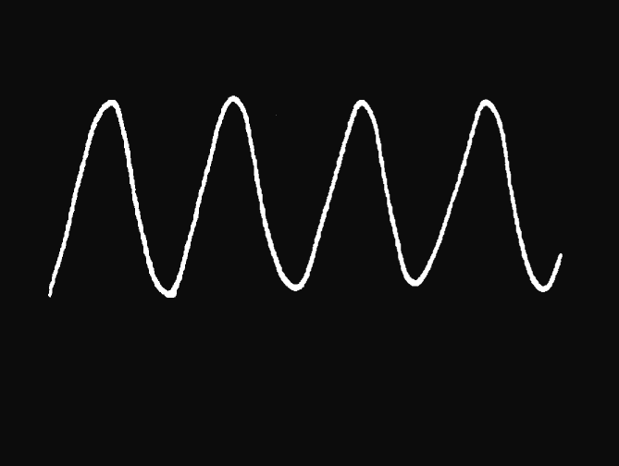 | 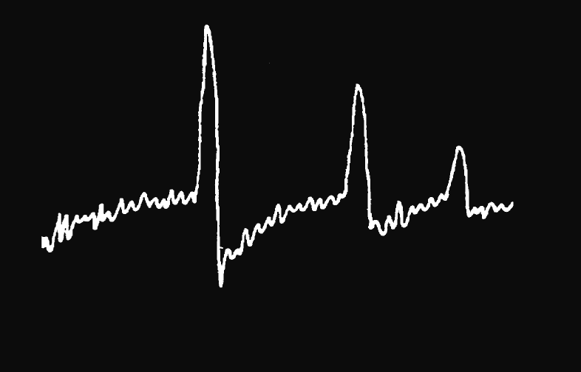 | 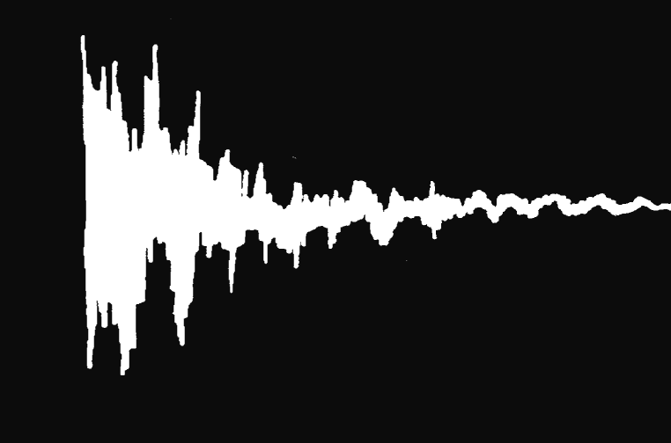
Ton | Geräusch | Knall
Stimmgabel | Donnergrollen | Blitzeinschlag
Geige | Beifall | Schuss
Klaviersaite | laufender Motor | Knallkörper
Flöte | Laubrascheln
Monochord

A2 a) Fülle zwei oder mehr gleiche Flaschen unterschiedlich hoch mit Wasser. Durch „Anblasen“ der Öffnung kannst du einen Ton erzeugen. Wie ändert sich die Tonhöhe des erzeugten Tons, wenn sich die Höhe der Luftsäule in der Flasche ändert? Formuliere in der Form: „Je höher die Luftsäule ist, desto…“. Nenne Instrumente, bei denen auf diese Weise Töne verschiedener Höhe erzeugt werden.
Je höher die Luftsäule ist, desto tiefer ist der Ton,
desto kleiner ist die Frequenz. Bei doppelter
Luftsäulenhöhe ist der Ton etwa eine Oktave tiefer.
Instrumente: die meisten Holz- und
Blechblasinstrumente

b) Wie wird der Schall bei Saiteninstrumenten erzeugt? Nenne drei solche Instrumente und beschreibe kurz, wie dabei die Töne entstehen. Gib an, wodurch die Tonhöhe beinflusst wird.
Geige, Gitarre, Klavier
Die Töne entsteht dadurch, dass eine Saite gezupft
oder angestoßen wird, wodurch sie zum Schwingen
angeregt wird. Länge und Spannung der Saite
beeinflussen die Tonhöhe.

A1 Gib in der ersten Zeile der Tabelle an, welche Schallart zum Schwingungsbild gehört.
Ordne folgende Schallquellen den Schwingungsbildern richtig zu:
Stimmgabel, Blitzeinschlag, Donnergrollen, Monochord, Knall, laufender Motor, Geige, Schuss, Laubrascheln, Ton, Geräusch, Beifall, Klaviersaite, Flöte, Knallkörper.

Ton | Geräusch | Knall
Stimmgabel | Donnergrollen | Blitzeinschlag
Geige | Beifall | Schuss
Klaviersaite | laufender Motor | Knallkörper
Flöte | Laubrascheln
Monochord

A2 a) Fülle zwei oder mehr gleiche Flaschen unterschiedlich hoch mit Wasser. Durch „Anblasen“ der Öffnung kannst du einen Ton erzeugen. Wie ändert sich die Tonhöhe des erzeugten Tons, wenn sich die Höhe der Luftsäule in der Flasche ändert? Formuliere in der Form: „Je höher die Luftsäule ist, desto…“. Nenne Instrumente, bei denen auf diese Weise Töne verschiedener Höhe erzeugt werden.
Je höher die Luftsäule ist, desto tiefer ist der Ton,
desto kleiner ist die Frequenz. Bei doppelter
Luftsäulenhöhe ist der Ton etwa eine Oktave tiefer.
Instrumente: die meisten Holz- und
Blechblasinstrumente

b) Wie wird der Schall bei Saiteninstrumenten erzeugt? Nenne drei solche Instrumente und beschreibe kurz, wie dabei die Töne entstehen. Gib an, wodurch die Tonhöhe beinflusst wird.
Geige, Gitarre, Klavier
Die Töne entsteht dadurch, dass eine Saite gezupft
oder angestoßen wird, wodurch sie zum Schwingen
angeregt wird. Länge und Spannung der Saite
beeinflussen die Tonhöhe.

